1.Налаштувати таблиці маршрутизації на маршрутизаторах ISP1, ISP2 та ISP3. В таблиці маршрутизації слід вносити тільки віддалені мережі. Наприклад, на RouterISP2 необхідно вказати маршрути тільки до мереж 10.99.25.0/ та 4.25.99.0/24. Мережу 192.168.0.0 в таблиці маршрутизаторів ISP1, ISP2 та ISP3 заносити нетреба, оскільки вона знаходиться під NAT. Приклад налаштування маршрутизації на RouterISP2 наведено на рис. 2.

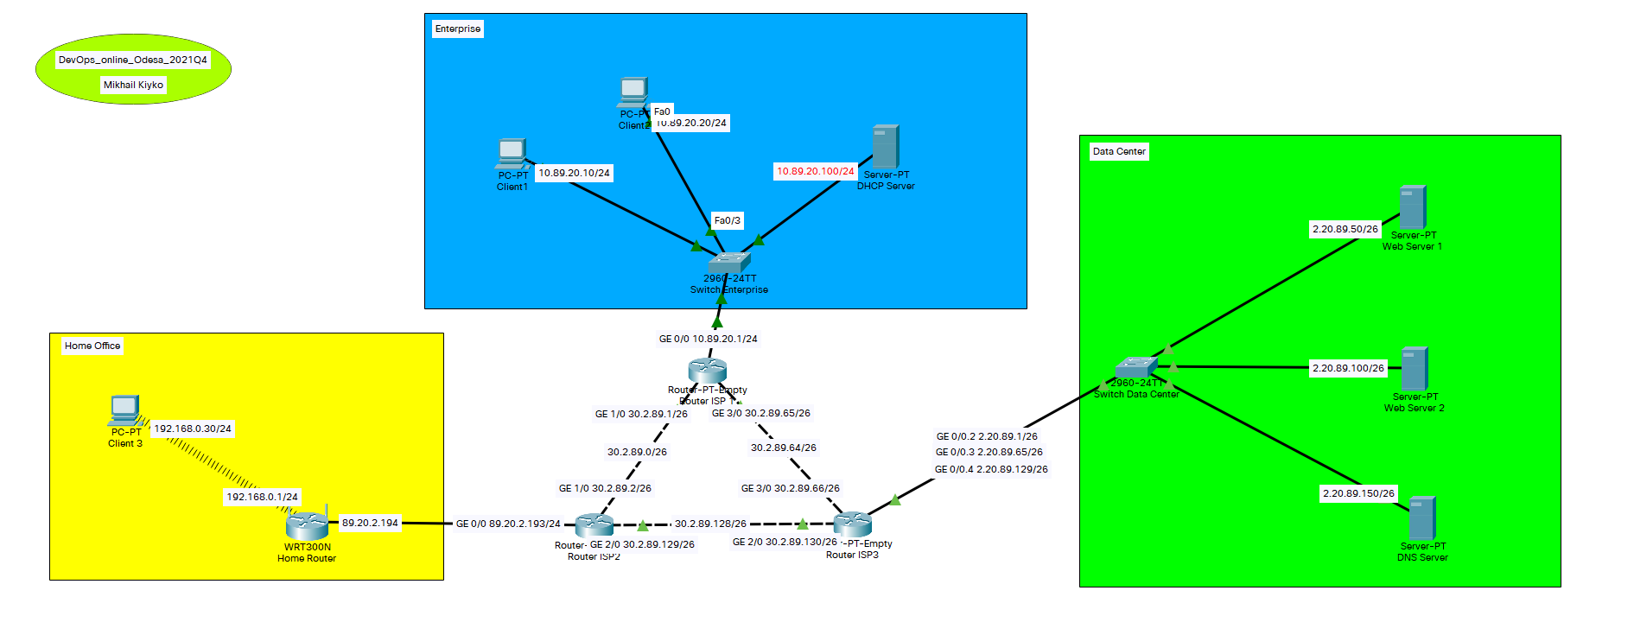

2.Налаштувати маршрутизацію на бездротовому маршрутизаторі HomeRouter, для чого додати Default маршрут на Router ISP2, як показано на рис. 3

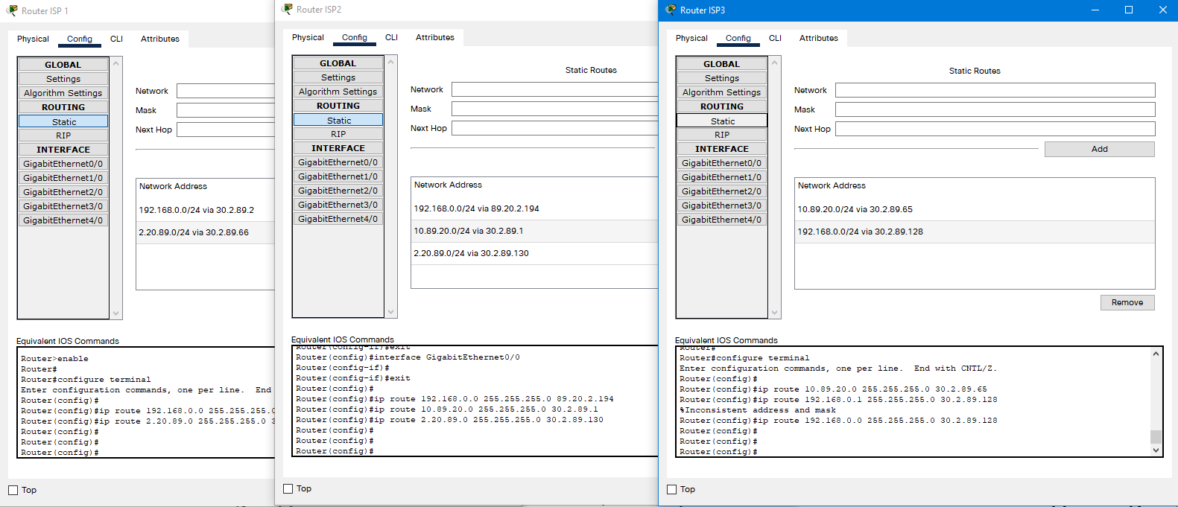

3.Перевірити працездатність мережі за допомогою командиpingта tracert. Остання команда дозволить проконтролювати маршрут пакету. На рис.4 наведено результати tracertз Client1 на WebServer2.

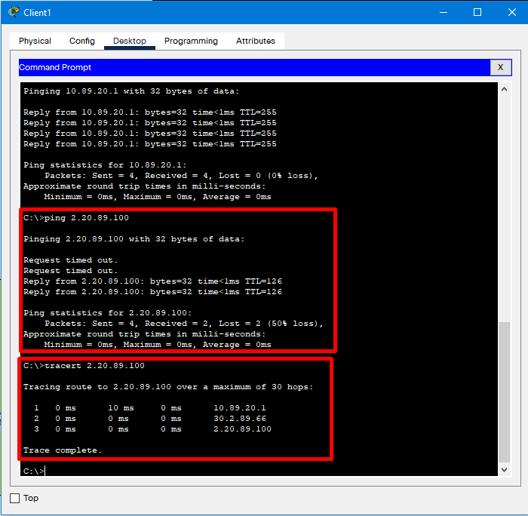

4.З таблиць маршрутизації маршрутизаторів ISP1, ISP2 та ISP3 видалити статичні записи.

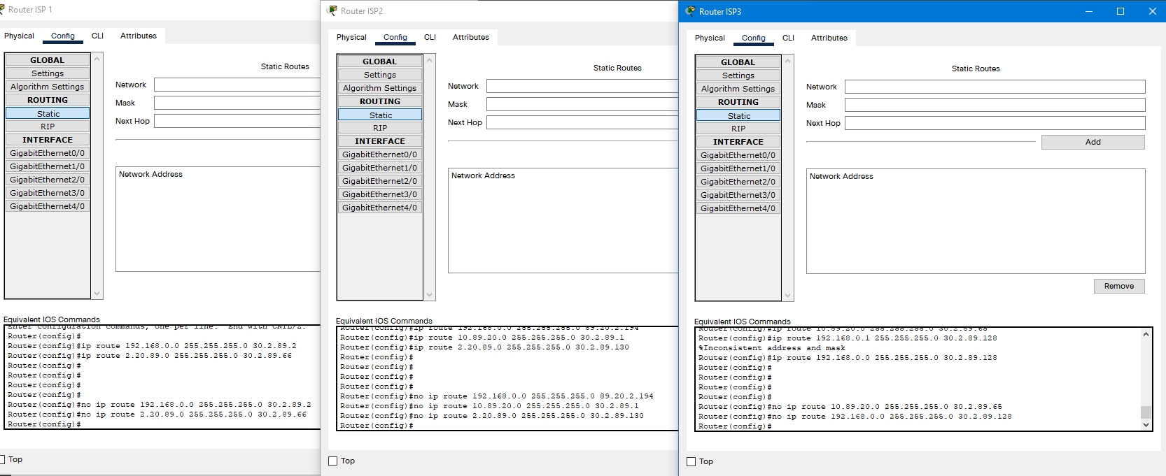

5.На маршрутизаторах ISP1, ISP2 та ISP3 налаштувати протокол RIP, для чого вказати перелік безпосередньо приєднаних мереж у класовому форматі, як показано на рис.5 для ISP1

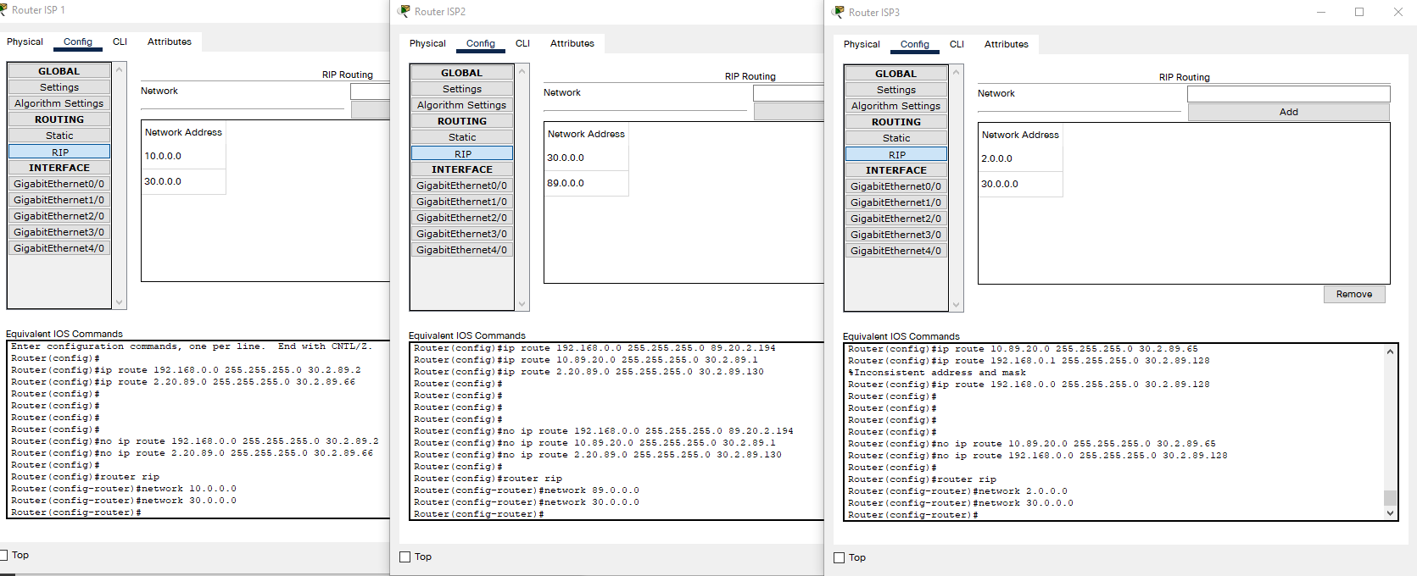

6.Для перевірки працездатності повторити пункт 3

